**宁波市奉化区产权服务中心**

**委托方用户操作手册**

**2025年09月**

**目 录**

1. 申请成为委托方 3

1.1. 委托方注册 3

1.2. 委托方登录 4

1.3. 完善并申请成为委托方 7

2. 委托项目管理 9

2.1. 委托中项目 9

2.2. 已挂牌项目 10

2.3. 已成交项目 10

3. 待办事项 11

3.1. 委托方修改 11

3.2. 委托方项目公告确认 12

# 申请成为委托方

## 委托方注册

委托方首先需要在产权官网注册成为注册用户。

由宁波市奉化区产权服务中心首页，点击右上方的“登录”按钮即进入登录页面，点击“新用户注册”进入注册页面，如下图所示：

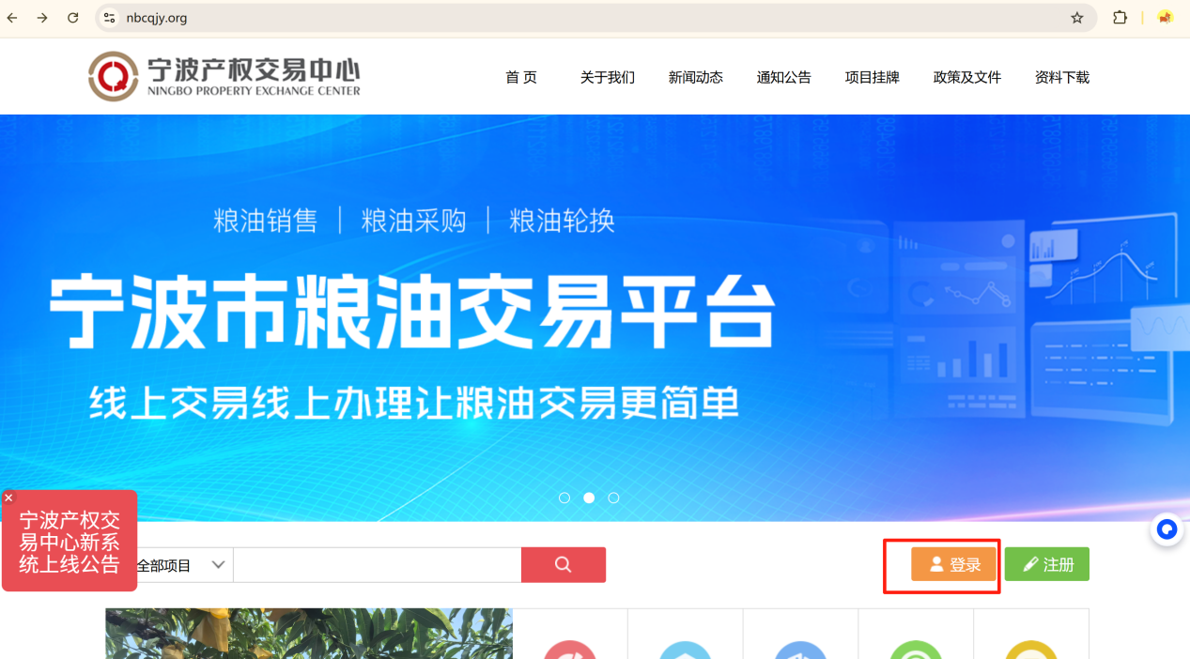

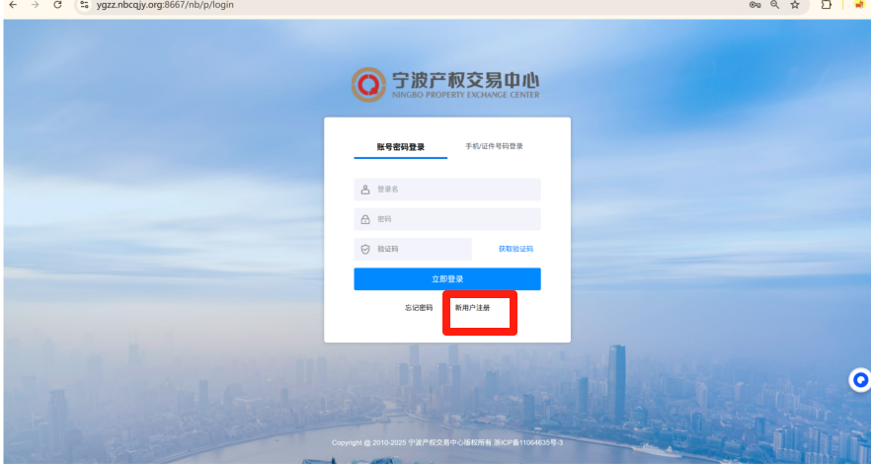

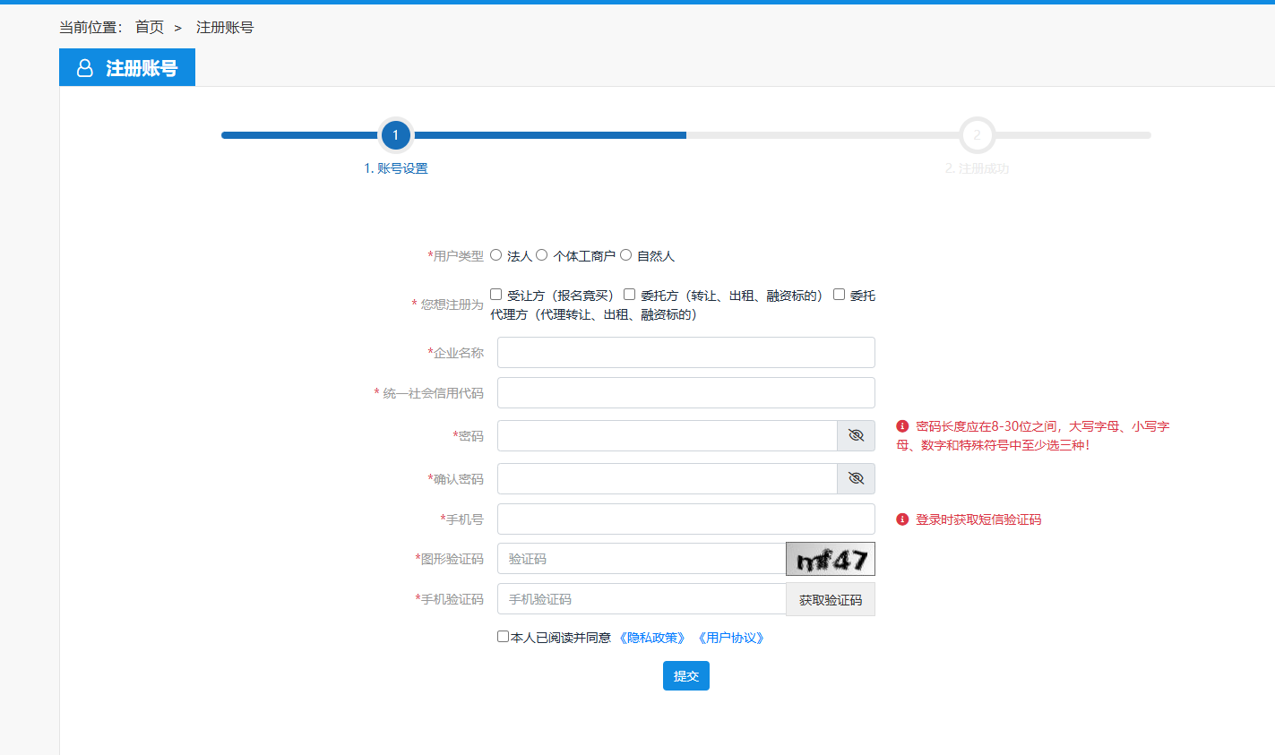

进入注册账号页面后，选择要注册的用户类型（目前支持法人、个体工商户和自然人）。

选择要注册的身份，目前支持受让方、委托方和委托代理人，可允许勾选多个：

* 选择“受让方”身份，可以报名竞买项目；
* 选择“委托方”身份可以转让、出租、融资标的；
* 选择“委托代理方”则可以代理转让、出租、融资标的。

选择用户类型及注册身份后，可以继续填写相关信息，如法人或个体工商户填写企业名称和统一社会信用代码，自然人用户填写用户姓名、证件类型、证件号码。

输入密码及确认密码、图形验证码、手机验证码，勾选阅读并同意后提交即可。

## 委托方登录

### 委托方入口介绍

**操作步骤如下：**

1. **委托方访问宁波市奉化区产权服务中心官网，点击右上角的“登录”按钮，进入登录页面，如下图所示：**

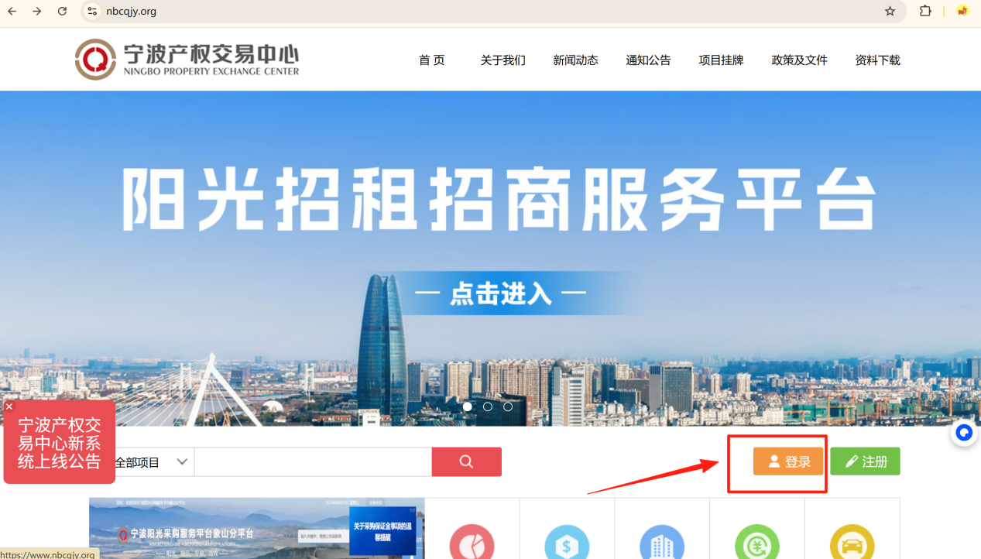

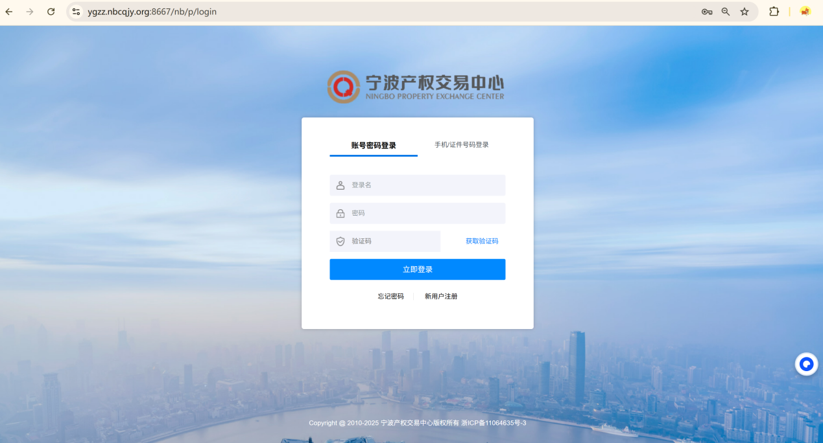

**已注册的委托方可采用账号密码和手机/证件号码两种方式进行登录。**

**2）登录成功后，会重新跳转到网站首页，点击首页“阳光招商招租服务平台”进入新平台，如下图所示：**

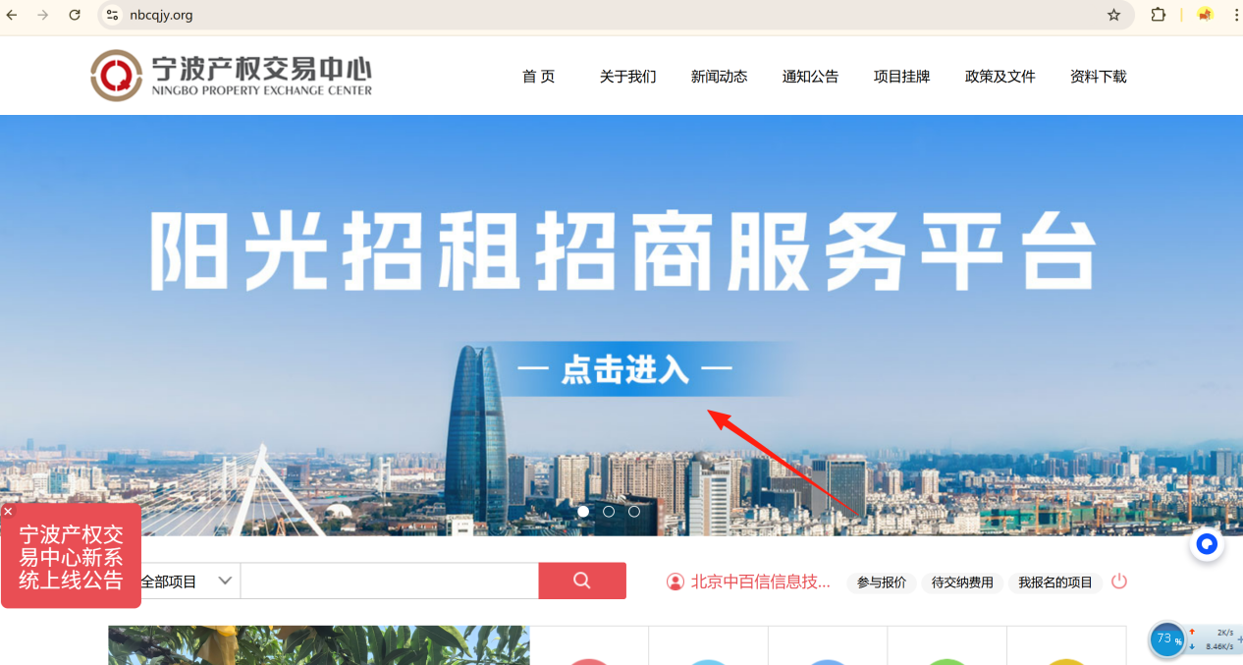

温馨提示：

若登录成功后跳转的页面是老系统的用户中心，可以点击“首页”按钮跳转回网站首页，然后点击进入新平台。

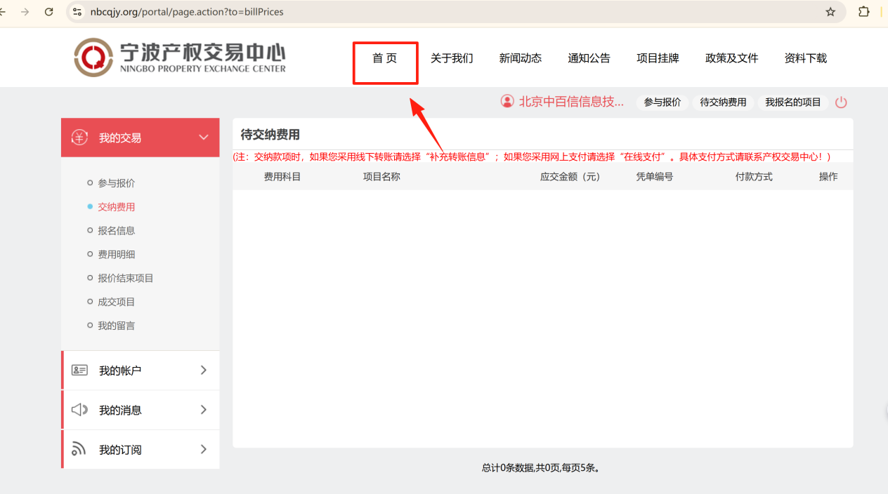

1. **进入新平台后，在“用户入口”处选择“委托方入口”后，进入委托方用户中心，如下图所示：**

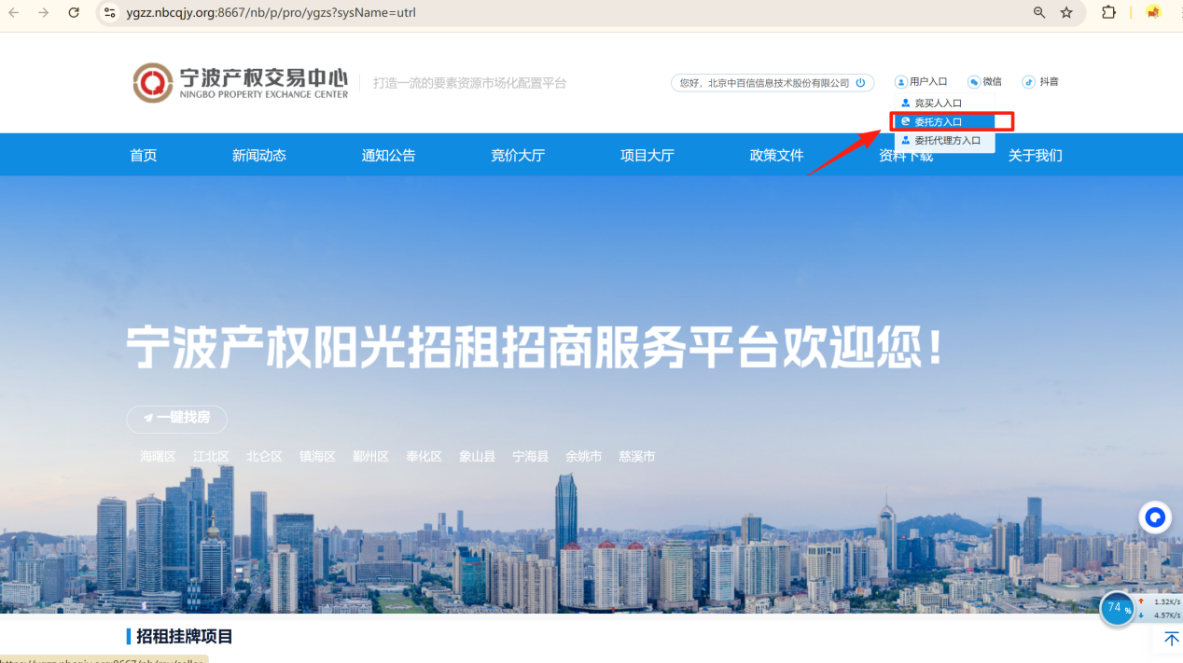

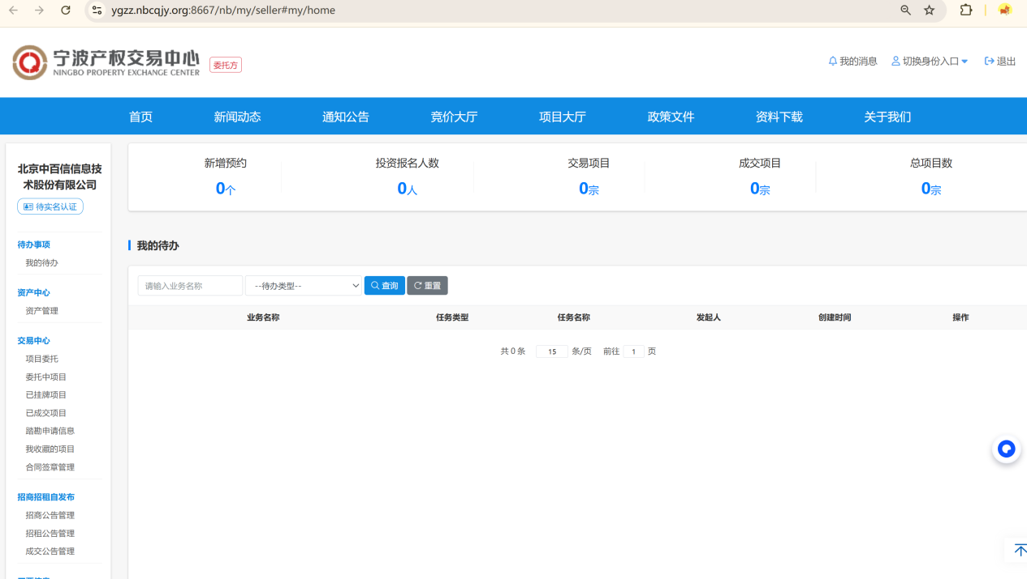

## 完善并申请成为委托方

新注册的委托方用户，在首次使用委托方身份登录时，进入用户中心后，系统会提示需要完善委托方信息，按要求选择隶属关系，补充企业信息、法人信息、监管信息（非必填，代理不需要填写），上传营业执照等附件材料后提交交易机构审核。

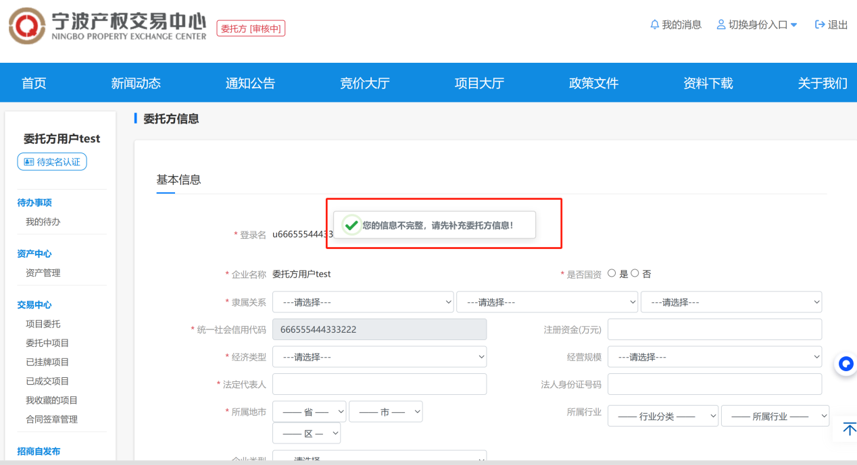

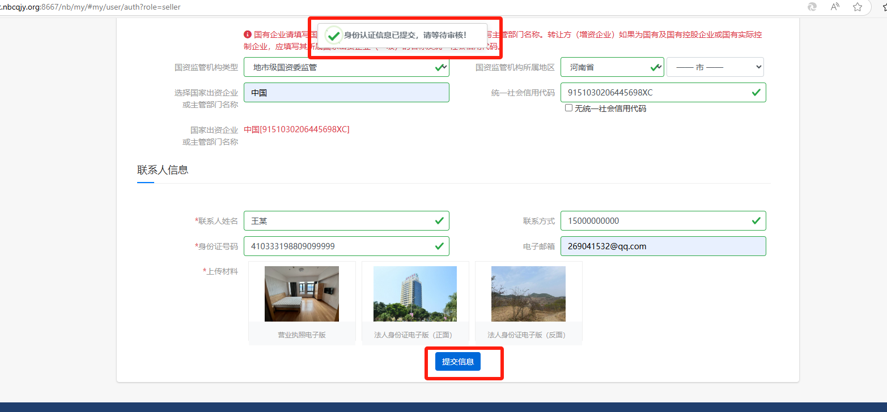

提交成功后，后台交易机构内部可以审核委托方资格，审核通过后该用户可具备项目委托资格。

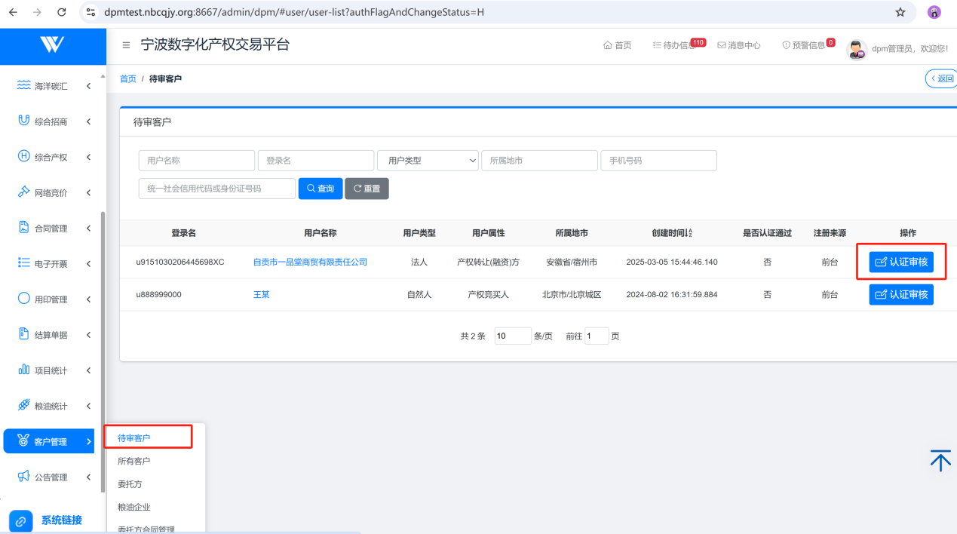

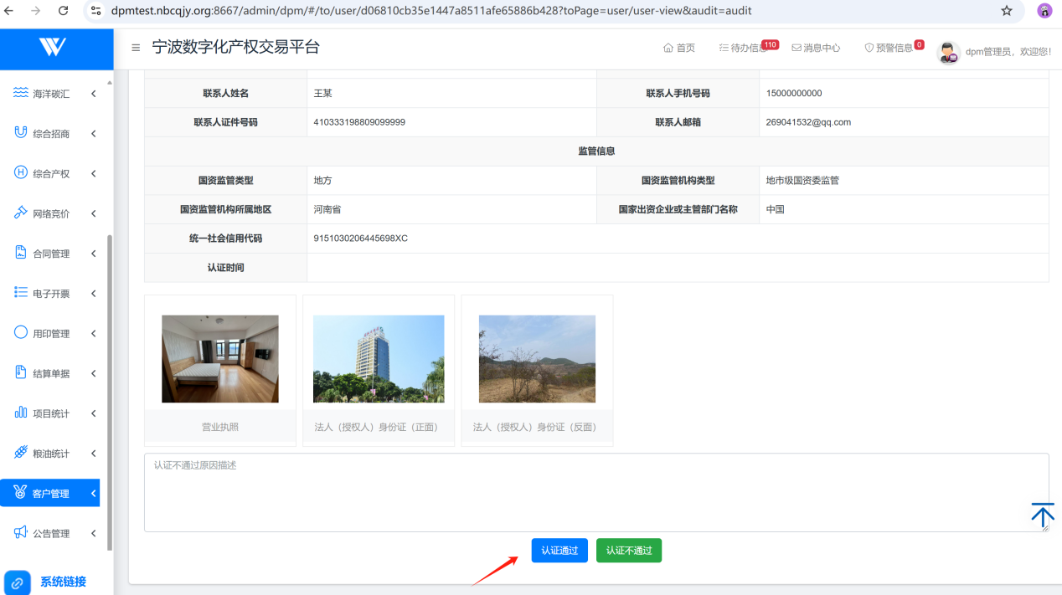

# 委托项目管理

委托方提交交易中心受理后，委托方可以用户中心-交易中心查看项目交易状态。

## 委托中项目

委托中项目列表显示尚未挂牌的委托项目。包括录入中、审核中、已退回的项目，可根据状态进行查询项目，在进度流程图下方可以查看所处状态及提示信息，如下图所示：

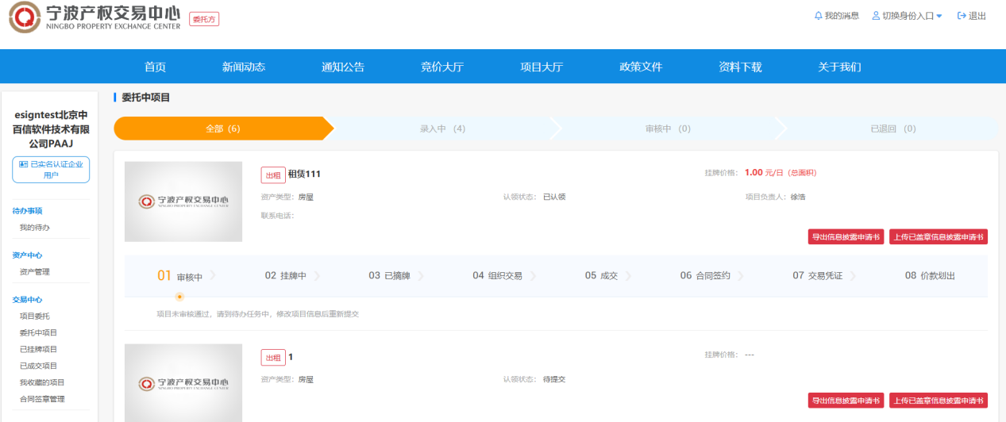

## 已挂牌项目

已挂牌项目列表中展示挂牌后的委托项目，以及挂牌项目后续交易。

可根据状态查询项目，包括挂牌中、交易中、成交、归档、全部项目。在进度流程图下方可以查看所处状态及提示信息，如下图所示：

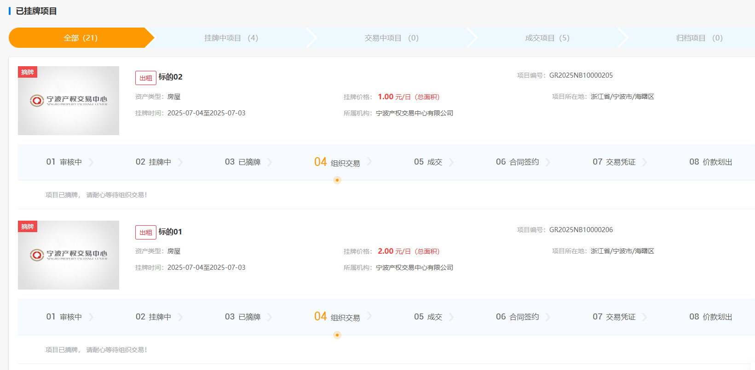

## 已成交项目

已成交项目列表中展示已成交的委托项目，可以跟踪后续成交签约和结算事项。包括合同签约、交易凭证、价款划出等。

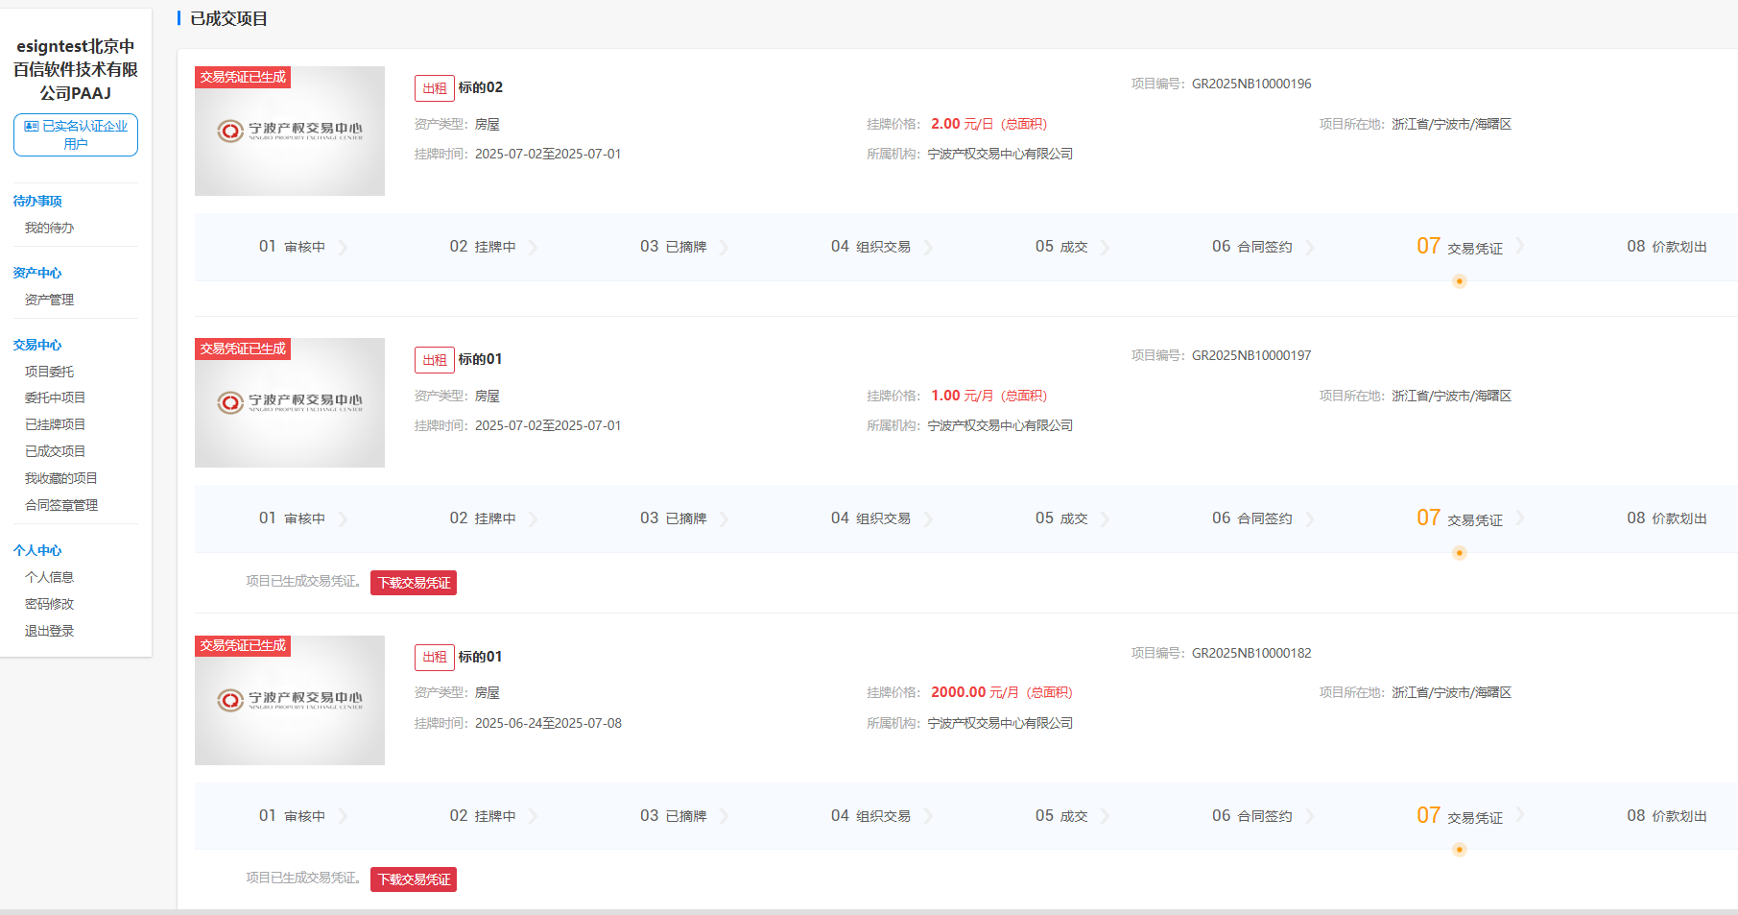

# 待办事项

委托方用户中心的待办事项列表中，会显示需要委托方办理的任务。包括委托项目退回后修改、委托方确认项目公告等。

## 委托方修改

委托项目被退回后，可以在我的待办列表中重新修改。点击“办理”后重新修改项目进行提交。

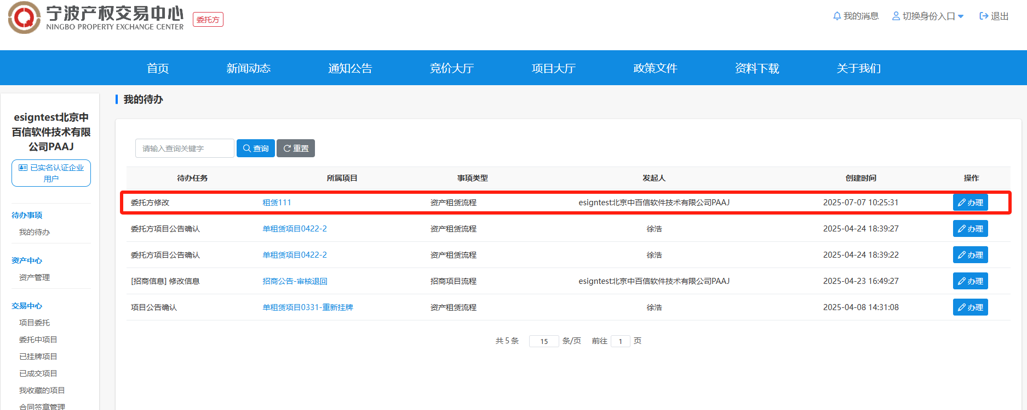

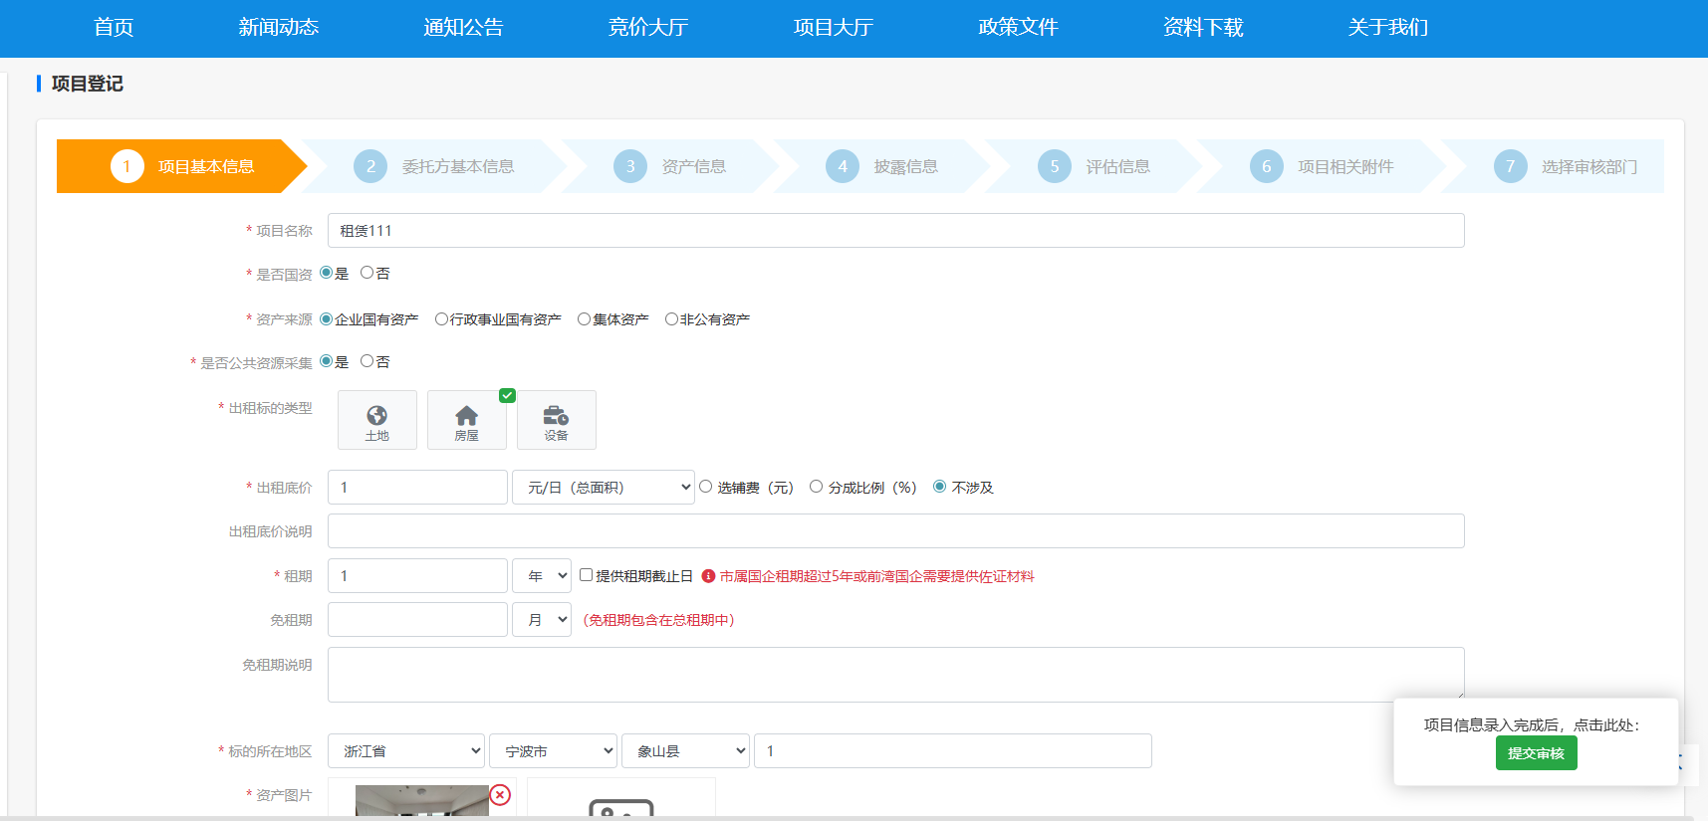

需要注意的是，退回修改时委托方无法自行变更审核部门。

## 委托方项目公告确认

若委托项目选择需要委托方确认项目公告，交易中心内部审核后，会需要委托方确认公告。

在我的待办列表中可以查看委托方项目公告确认待办，点击“办理”后，查看公告信息并给出审核意见。

